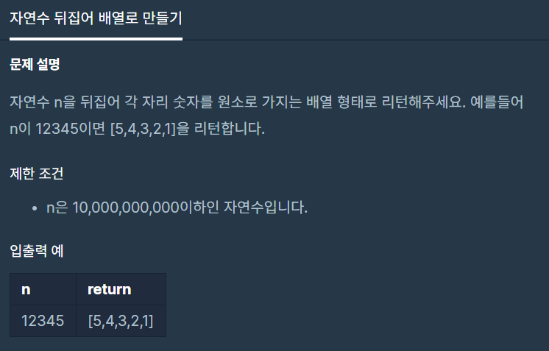

**문제 링크주소 :** <https://programmers.co.kr/learn/courses/30/lessons/12932>

**풀이**

function solution(*n*) {

    var answer = [];

    var m=String(*n*)

    for(var i=0; i<m.length; i++){

        answer.push(parseInt(m.substring(m.length-i,m.length-1-i)));

    }

    return answer;

}

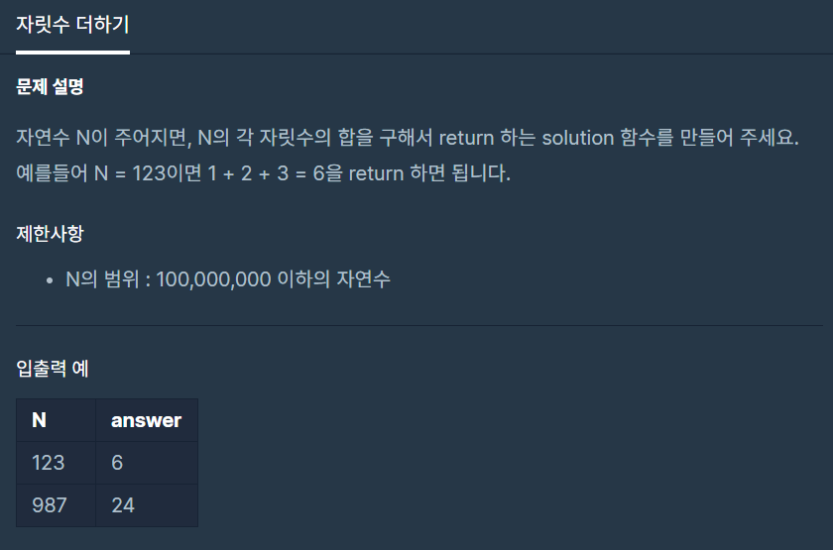

출처 : <https://programmers.co.kr/learn/courses/30/lessons/12931>

function solution(*n*)

{

    var answer = 0;

    var arr=String(*n*).split("");

    for(var i=0; i<arr.length;i++){

        answer += parseInt(arr[i]);

    }

    return answer;

}